Účtovná jednotka: INTERDOGSHOW s. r. o., Štefánikova 12, 811 05 Bratislava 1,
IČO: 35865270
Zastúpená konateľom: Ing. Štefan Štefík

Oznámenie o schválení účtovnej závierky

Účtovná závierka spoločnosti za účtovné obdobie od 1.1.2013 do 31.12.2013, zostavená k 31.12.2013, bola rozhodnutím jediným spoločníkom a schválená dňa 15.12.2014.

V Trnave dňa 15.12.2014
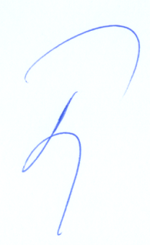

........................................................................

konateľ

